МИНИСТЕРСТВО ОБРАЗОВАНИЯ И НАУКИ РЕСПУБЛИКИ КОМИ
Государственное профессиональное образовательное учреждение
«Воркутинский арктический горно-политехнический колледж»

Допускается к защите
Первый заместитель директора
_________Романов А.В.

" " 2024 г.

ДИПЛОМНАЯ ПРОЕКТ
Тема «Разработка и внедрение информационной системы для учёта абитуриентов колледжа»

ДП. 09.02.07.24.045 ПЗ
ДП. – дипломный проект
ХХХХХХ. ХХ – шифр специализации
ХХ – год разработки
000 – нумерация листов
ПЗ – пояснительная записка

Выполнил студент
Родин Олег Альбертович _________________________________ ^{подпись}

Руководитель
Чирков Иван Сергеевич _________________________________
^{подпись}

Рецензент
Кунский Ярослав Игоревич _________________________________
^{подпись}

Воркута, 2024 г.

МИНИСТЕРСТВО ОБРАЗОВАНИЯ И НАУКИ РЕСПУБЛИКИ КОМИ
Государственное профессиональное образовательное учреждение
«Воркутинский арктический горно-политехнический колледж»

УТВЕРЖДАЮ
Первый заместитель
директора

_________Романов А.В.
"29" февраля 2024 г.

ЗАДАНИЕ
для дипломного проекта
Студенту: Родину Олегу Альбертовичу
Группа: ИСП-20
Специальность: Информационные системы и программирование
Код: 09.02.07
Руководитель: Чирков Иван Сергеевич

ТЕМА ДИПЛОМНОГО ПРОЕКТА:
«Разработка и внедрение информационной системы для учёта абитуриентов колледжа»
СОДЕРЖАНИЕ
1 Введение
2 Основная часть
Глава 1. Техническое задание и выбор инструментария
Глава 2. Проектирование базы данных
Глава 3. Разработка информационной системы
3 Заключение
4 Список используемых источников и литератур
5 Рецензия

Дата выдачи задания "29" февраля 2024 г.

УТВЕРЖДАЮ
Первый заместитель
директора

_________Романов А.В.
"29" февраля 2024 г.

Специальность: 09.02.07 Информационные системы и программирование

Индивидуальный план задание подготовки и выполнения
дипломного проекта

Фамилия, имя, отчество студента: Родин Олег Альбертович
Группа №: ИСП-20
Тема дипломного проекта: «Разработка и внедрение информационной системы для учёта абитуриентов колледжа»
Фамилия, имя, отчество руководителя: Чирков Иван Сергеевич
Наименование действий | Исполнители |  | Сроки выполнения | Контроль |  | Отметка о выполнении
Выбор темы дипломной работы (проекта) | Студент  руководитель |  | Не позднее 2-х недель после начала производственной практики | Руководитель
Составление библиографического списка | Студент Консультация руководителя |  | 29.03.2024г. | Руководитель
Сбор материалов, подготовка плана дипломной работы (проекта) | Студент  Консультация  руководителя |  | 12.04.2024г. | Руководитель
Составление перечня заданий по работе на период прохождения практики | Руководитель Методист |  | Не позднее 2-х недель после начала производственной практики | Первый зам. директора
Описания итогов выполнения задания, проведенного во время прохождения производственной практики (отчёт о прохождении практики) | Студент |  | Во время практики | Руководитель
Консультирование по написанию теоретической части | Руководитель |  | По графику | Руководитель
Написание теоретической части | Студент |  | До 03.06.2024г. | Руководитель
Представление руководителю первого варианта теоретической части работы и обсуждение представленного материала | Студент |  | 17.05.2024г. | Руководитель
Составление окончательного варианта работы | Студент |  | 10.06.2024г. | Руководитель
Заключительное консультирование | Руководитель |  | 03.06.2024г.
Оформление работы в соответствии с требованиями, подготовка отзыва руководителя |  | Студент Руководитель | За 2 недели до защиты |  | Первый зам. директора
Рецензирование дипломной работы (проекта) | Рецензент |  | 10 дней до защиты | Первый зам. директора
Ознакомление студента с рецензией на ДР/ДП | Руководитель |  | Не позднее 2-х дней до защиты | Руководитель
Защита дипломной работы (проекта) |  | Студент | По графику |  | Комиссия
Сдача дипломной работы (проекта) на хранение |  |  | После  проведения  защиты |  | Первый зам. директора

Руководитель
(подпись)

«Ознакомлен»
Родин Олег Альбертович "29" февраля 2024 г. _____________
^{(Ф.И.О. студента)} ^{(дата)} ^{(подпись)}

СОДЕРЖАНИЕ
ВВЕДЕНИЕ 6
ГЛАВА 1. ТЕХНИЧЕСКОЕ ЗАДАНИЕ И ВЫБОР ИНСТРУМЕНТАРИЯ 9
1.1 Техническое задние 9
1.2 Выбор инструментария 12
C# 12
СУБД SQL Server 14
Microsoft SQL Server Management Studio 16
Entity Framework 17
ГЛАВА 2. ПРОЕКТИРОВАНИЕ БАЗЫ ДАННЫХ 19
2.1 Разработка диаграммы ERD 19
2.2 Разработка базы данных 21
2.3 Словарь данных 26
ГЛАВА 3. РАЗРАБОКА ИНФОРМАЦИОННОЙ СИСТЕМЫ 29
3.1 Создание дизайна пользовательского интерфейса 29
3.2 Написание кода для реализации функциональности системы 36
ЗАКЛЮЧЕНИЕ 41
СПИСОК ИСПОЛЬЗУЕМЫХ ИСТОЧНИКОВ. И ЛИТЕРАТУРЫ 43

ВВЕДЕНИЕ
В современном образовательном контексте важно обеспечить эффективное управление информацией о поступающих абитуриентах для колледжа. В связи с постоянным ростом числа поступающих студентов и увеличением конкуренции между учебными заведениями, разработка и внедрение информационной системы для учета абитуриентов представляет собой актуальную задачу. Данная работа направлена на обеспечение полноты и качества собранных данных о поступающих студентах, что позволит эффективно управлять информацией в процессе приема абитуриентов в колледж.
Развитие информационных технологий в сфере образования приводит к изменениям в подходах к учету и анализу данных. Вместе с тем, наблюдается необходимость в создании систем, способных обрабатывать большие объемы информации о поступающих студентах, что позволит колледжу принимать обоснованные решения при формировании учебных групп и распределении абитуриентов.
Разработка информационной системы для учета абитуриентов колледжа представляет собой шаг в направлении автоматизации процессов приема студентов.
Это позволит значительно упростить процедуры приема, сократить временные затраты на обработку документов и повысить качество работы приемной комиссии. Такая система также способствует улучшению взаимодействия между различными подразделениями колледжа, такими как отдел приемной комиссии и заместителем директора.
В данной дипломной работе будет рассмотрена не только техническая сторона разработки информационной системы, но и ее влияние на повышение эффективности управления данными о поступающих студентах.
Объектом дипломной работы является: создание базы данных учета абитуриентов колледжа. Разработка и оптимизация базы данных для учета абитуриентов.
Предмет дипломной работы: автоматизация процесса работы учебной части за счёт повышения эффективность работы, сокращения временных затрат на задачи, улучшение качества обслуживания студентов и оптимизировать учебный процесс в целом.
Целью данной дипломной работы является: Разработка информационной системы направленная на оптимизацию учебных процессов и обеспечение управления данными абитуриентов, что в конечном итоге способствует повышению качества приемной комиссии в колледже.
Для достижения цели продукта нужно выполнить следующие задачи.
Составить техническое задание к информационной системе:
- определение функциональных требований, таких как регистрация абитуриентов, ввод и обработка данных, генерация отчётов.
- описание пользовательских ролей и их прав доступа к функциональности системы.
- формирование документации по проекту, включая описание процессов и сценариев использования.
Определиться с инструментарием.
Спроектировать базу данных информационной системы:
- идентификация всех сущностей и их атрибутов, необходимых для учёта абитуриентов и процесса приёма.
- определение связей между сущностями и нормализация базы данных для предотвращения избыточности данных.
- разработка диаграммы базы данных, включая ER-диаграмму для визуализации структуры базы данных.
- учёт производительности и безопасности при проектировании базы данных.
Разработать информационную систему:
- создание дизайна пользовательского интерфейса с учётом удобства использования и эффективности работы пользователей.
- написание кода для реализации функциональности системы, используя технологии разработки программного обеспечения.
- внедрение системы в рабочую среду и обучение персонала работе с новой системой.
Оптимизировать временные затраты сотрудников путём автоматизации:
- учёт текущих процессов приёма абитуриентов и выявление этапов, подлежащих автоматизации.
- разработка решений для ускорения процессов, таких как автоматическое заполнение форм, генерация отчётов
- обучение персонала использованию новых инструментов и систем для повышения эффективности работы.
ГЛАВА 1. ТЕХНИЧЕСКОЕ ЗАДАНИЕ И ВЫБОР ИНСТРУМЕНТАРИЯ
1.1 Техническое задние
1.Наименование работы: Разработка и внедрение информационной системы для учёта абитуриентов колледжа.
2. Назначение разработки
Разработка информационной системы для учета абитуриентов колледжа представляет собой инновационный шаг в направлении автоматизации процессов приема студентов. Это позволит значительно упростить процедуры приема, сократить временные затраты на обработку документов и повысить качество работы приемной комиссии.
3. Требования к программе:
3.1. Требования к функциональным характеристикам:
Авторизация:
Разрабатываемая система будет иметь модульную структуру, доступ к модулям будет зависеть от роли пользователя. Доступ возможен только для авторизованных пользователей.
В связи с этим при запуске системы первым окном будет окно входа.
Для реализации авторизации необходимо создать базу данных с необходимыми таблицами и заполнить их тестовыми данными.
Доступ к системе имеют только сотрудники. У каждого сотрудника есть логин, пароль по которому и разграничиваются права доступа.
Алгоритм авторизации:
- сотрудник выбирает свой логин и вводит свой пароль;
- при вводе пароля сотрудником и нажатии кнопку войти происходит проверка данных и вход в систему.
При выборе логина, сотрудник выбирает свой логин в специальном поле, после чего нажимает на поле "Пароль", вводит пароль и нажимает кнопку "Войти". Происходит проверка логина и пароля сотрудника.
После ввода пароля, по нажатию на кнопку "Войти", происходит проверка пароля сотрудника. Если пароль сотрудника есть в базе данных, то пользователю открывается главное окно системы.
Разграничение прав доступа:
Секретарь приемной комиссии имеет возможность: добавлять, удалять, изменять абитуриентов, а также подтверждать или отклонять абитуриентов в группы по списку; может добавлять, удалять, изменять списки групп.
Администратор базы данных имеет возможность: добавлять, удалять, изменять пользователей, таких как секретарь приемной комиссии, заместитель директора.
Заместитель директора имеет возможность утверждать или отклонять группы.
Система:
Информационная подсистема выполняет учет абитуриентов в колледже:
- Ведется учёт количества абитуриентов.
- Ведется распределение абитуриентов по группам.
- Ведется хранение информации о абитуриентах.
Первичные документы для учёта информации о абитуриентах колледжа:
- Паспортные данные, средний бал аттестата, группа зачисления.
Отчёты показывают количество абитуриентов, распределённых на каждую специальность.

3.2. Специальные требования
Программное обеспечение должно иметь дружественный интерфейс, рассчитанный на пользователя средней квалификации (с точки зрения компьютерной грамотности).
4. Требования к программной документации
В ходе разработки программы должны быть подготовлены: описание программы, руководство пользователя.
5. Экономический эффект от внедрения информационной системы
При выполнении операций по зачислению абитуриентов в колледж используется ручной труд, а именно ведётся письменный документа оборот. Очевидно, что использование программы значительно сократит время, затрачиваемое на учёт данных. Для получения сведений по конкретному абитуриенту требуется не менее 5-9 мин. С использованием программы затраты времени сокращаются до 2—5 мин.
Разработка информационной системы направлена на оптимизацию учебных процессов и обеспечение более эффективного управления данными абитуриентов, что в конечном итоге способствует повышению качества приемной комиссии в колледже.
Экономический эффект от внедрения информационной системы для учёта абитуриентов колледжа ожидается за счет сокращения времени на выполняемые сотрудниками операции, исключения ошибок при формировании отчетов, увеличения времени на другие работы.
1.2 Выбор инструментария
C#
Язык C# является самым популярным языком для платформы .NET, бесплатной кроссплатформенной среды разработки открытый код. Программы C# могут выполняться на различных устройствах, от устройств Интернета вещей (IoT) до облака и между ними. Вы можете создавать приложения для телефонных, настольных и ноутбуков и серверов.
C# — это кроссплатформенный язык общего назначения, который делает разработчиков продуктивным при написании высокопроизводительного кода. С миллионами разработчиков C# является самым популярным языком .NET. C# имеет широкую поддержку в экосистеме и всех рабочих нагрузок .NET. На основе объектно-ориентированных принципов он включает множество функций из других парадигм, а не наименее функционального программирования. Низкоуровневые функции поддерживают сценарии высокой эффективности без написания небезопасного кода. Большая часть среды выполнения и библиотек .NET написана на C#, и прогресс в C# часто используется для всех разработчиков .NET.
C# подходит для начинающих, но предлагает расширенные возможности для опытных разработчиков написания специализированных приложений. Вы можете быстро работать. Вы можете узнать больше специализированных методов, так как они нужны для ваших приложений.
Приложения C# получают преимущества автоматического управления памятью среды выполнения .NET. Приложения C# также используют обширные библиотеки среды выполнения, предоставляемые пакетом SDK для .NET. Некоторые компоненты являются независимыми от платформы, такими как библиотеки файловой системы, коллекции данных и математические библиотеки. Другие относятся к одной рабочей нагрузке, например к веб-библиотекам ASP.NET Core или библиотеке пользовательского интерфейса .NET MAUI. Многофункциональная экосистема Open Source в NuGet расширяет библиотеки, которые являются частью среды выполнения. Эти библиотеки предоставляют еще больше компонентов, которые можно использовать.
C# находится в семействе языков C. Синтаксис C# знаком, если вы использовали C, C++, JavaScript или Java. Как и все языки в семействе C, точки с запятой (;) определяют конец инструкций. Идентификаторы C# чувствительны к регистру. C# имеет то же самое использование фигурных скобок, {а также операторов управления, таких как, и, и switchциклов конструкций, таких как elseiffor, и. while} C# также имеет инструкцию foreach для любого типа коллекции.
C# — это строго типизированный язык. Каждая объявленная переменная имеет тип, известный во время компиляции. Компилятор или средства редактирования сообщают вам, используется ли этот тип неправильно.
Эти ошибки можно исправить, прежде чем вы когда-либо запускаете программу. Основные типы данных встроены в язык и среду выполнения: такие типы значений, как, doublecharссылочные типы, такие как intstringмассивы и другие коллекции. При написании программ вы создаете собственные типы. Эти типы могут быть struct типами значений или class типами, определяющими объектно-ориентированное поведение. Модификатор можно добавить record в любой struct или class типы, чтобы компилятор синтезирует код для сравнения равенства. Можно также создавать interface определения, определяющие контракт или набор элементов, которые должны предоставлять тип, реализующий этот интерфейс. Вы также можете определить универсальные типы и методы. Универсальные шаблоны используют параметры типа для предоставления заполнителя фактического типа при использовании.
При написании кода вы определяете функции, также называемые методамиstruct, как элементы и class типы. Эти методы определяют поведение типов. Методы могут быть перегружены с разными числами или типами параметров. Методы могут при необходимости возвращать значение. Помимо методов, типы C# могут иметь свойства, которые являются элементами данных, поддерживаемыми функциями, называемыми методами доступа. Типы C# могут определять события, позволяющие типу уведомлять подписчиков о важных действиях. C# поддерживает объектно-ориентированные методы, такие как наследование и полиморфизм для class типов.
Приложения C# используют исключения для создания отчетов и обработки ошибок. Вы будете знакомы с этой практикой, если вы использовали C++ или Java. Код создает исключение, если оно не может сделать то, что было предназначено. Другой код, независимо от количества уровней стека вызовов, может при необходимости восстановиться с помощью try - catch блока.
СУБД SQL Server
Система управления реляционными базами данных (РСУБД), разработанная корпорацией Microsoft. Основной используемый язык запросов - Transact-SQL, создан совместно Microsoft и Sybase. Transact-SQL является реализацией стандарта ANSI/ISO по структурированному языку запросов с расширениями. Используется для работы с базами данных размером от персональных до крупных баз данных масштаба предприятия; конкурирует с другими СУБД в этом сегменте рынка.
Чтобы упростить работу с такими хранилищами данных и повысить эффективность их применения, создаются специализированные системы управления. Одной из наиболее популярных является разработка от Microsoft – SQL Server. Первый релиз платформы опубликован еще в 1989 году, а последняя версия выпущена в 2019 году (проект продолжает развиваться).
Преимущества решения:
- тесная интеграция с операционной системой Windows;
- высокая производительность, отказоустойчивость;
- поддержка многопользовательской среды;
- расширенные функции резервирования данных;
- работа с удаленным подключением.
Каждый выпуск включает в себя несколько специализированных редакций. Это снижает сложность внедрения и затраты на процесс разработки собственных решений, адаптированных для «узких» задач. При написании программного кода активно используется интеграция с продуктами Microsoft, например, с платформой Visual Studio.
Появление таких продуктов позволило объединить разное понимание БД (баз данных) со стороны пользователей и системных администраторов. Неискушенные в технических деталях люди «видят» таблицы как некий перечень данных с колонками и строками. Системный подход включает файлы с табличными данными, связанными друг с другом.
Функции базы данных:
- постоянное хранение информации;
- поиск по ключевым критериям;
- чтение и редактирование по запросу.
Клиентами БД являются прикладные программы, их интерфейс, различные интерактивные модули сайтов вроде калькуляторов и онлайн-редакторов. Но есть еще один компонент системы – СУБД. Он предназначен для ручного доступа к информации и позволяет извлекать данные на диск, работать с ними в памяти сервера, в том числе с применением структурированного языка SQL.
Всего различают три типа БД – клиент-серверные, файл-серверные и встраиваемые. MS SQL Server относится к первой категории. Плюс система является реляционной, т.е. адаптированной для хранения данных без избыточности, с минимальными рисками появления аномалий и нарушения целостности внутренних таблиц.
Microsoft SQL Server Management Studio
SQL Server Management Studio (SSMS) — это интегрированная среда для управления любой инфраструктурой SQL. Используйте SSMS для доступа, настройки, администрирования и разработки всех компонентов SQL Server.
Бесплатная графическая среда, включающая набор инструментов для разработки сценариев на T-SQL и управления инфраструктурой Microsoft SQL Server.
Среда SQL Server Management Studio – это основной, стандартный и полнофункциональный инструмент для работы с Microsoft SQL Server, разработанный компанией Microsoft, который предназначен как для разработчиков, так и для администраторов SQL Server.
С помощью SSMS Вы можете разрабатывать базы данных, выполнять инструкции T-SQL, а также администрировать Microsoft SQL Server.
Если в Ваши задачи входит полное сопровождение Microsoft SQL Server, начиная от создания баз данных, написания SQL запросов, создания хранимых процедур и функций, и заканчивая администрированием SQL Server, включая управление безопасностью, то основным Вашим инструментом будет как раз среда SQL Server Management Studio.
Среда SQL Server Management Studio реализована только под Windows, поэтому если Вам нужен инструмент для работы с Microsoft SQL Server, который будет работать на других платформах, например, на Linux или macOS, то Вам следует использовать инструмент Azure Data Studio, который также является официальным инструментом, разработанным компанией Microsoft.
Entity Framework
Entity Framework — это решение для работы с базами данных, которое используется в программировании на языках семейства .NET. Оно позволяет взаимодействовать с СУБД с помощью сущностей (Entity), а не таблиц. Также код с использованием EF пишется гораздо быстрее.
Например, работая с базами данных напрямую, разработчик должен беспокоиться о подключении, подготовке SQL и параметров, отправке запросов и транзакций. На Entity Framework всё это делается автоматически — программист же работает непосредственно с сущностями и только говорит EF, что нужно сохранить изменения.
Набор технологий в ADO.NET, которые поддерживают разработку программных приложений, ориентированных на данные.
Архитекторам и разработчикам приложений, ориентированных на обработку данных, приходится учитывать необходимость достижения двух совершенно различных целей. Они должны моделировать сущности, связи и логику решаемых бизнес-задач, а также работать с ядрами СУБД, используемыми для сохранения и получения данных. Данные могут распределяться по нескольким системам хранения данных, в каждой из которых применяются свои протоколы, но даже в приложениях, работающих с одной системой хранения данных, необходимо поддерживать баланс между требованиями системы хранения данных и требованиями написания эффективного и удобного для обслуживания кода приложения.
Платформа Entity Framework позволяет работать с данными в форме специфических для домена объектов и свойств (например, с клиентами и их адресами) без необходимости учитывать формат базовых таблиц и столбцов базы данных, где хранятся эти данные.
Entity Framework дает разработчикам возможность работать с данными на более высоком уровне абстракции, создавать и сопровождать приложения, ориентированные на работу с данными, одновременно с этим сокращая объем кода по сравнению с традиционными приложениями. поскольку
Entity Framework является компонентом платформа .NET Framework, Entity Framework приложения могут работать на любом компьютере, на котором установлена платформа .NET Framework с пакетом обновления 1 (SP1) версии 3,5.
В итоге, проектирование базы данных в SQL Server Management Studio представляет собой слаженную работу команды разработчиков и аналитиков, цель которой – создание эффективной и надежной базы данных, соответствующей всем требованиям информационной системы.
ГЛАВА 2. ПРОЕКТИРОВАНИЕ БАЗЫ ДАННЫХ
2.1 Разработка диаграммы ERD
Диаграмма сущность-связь (ERD) является важным инструментом в проектировании базы данных, который позволяет визуализировать структуру данных и их взаимосвязи. Давайте разберём основные понятия, связанные с ERD, а затем составим поэтапный план разработки диаграммы.
Базовыми понятиями ER-модели данных (ER — Entity— Relati-onship) являются сущность, атрибут и связь.
Сущность — это класс однотипных реальных или абстрактных объектов (людей, событий, состояний, предметов и т.п.), информация о которых имеет существенное значение для рассматриваемой предметной области. Структурой данных называют совокупность правил и ограничений, которые отражают связи, существующие между отдельными частями (элементами) данных.
Каждая сущность должна иметь:
- уникальное имя;
- один или несколько атрибутов, которые либо принадлежат сущности, либо наследуются через связь;
- один или несколько атрибутов, которые однозначно идентифицируют каждый экземпляр сущности.
Атрибуты представляют собой конкретные данные, которые хранятся для каждой сущности. Например, для сущности "абитуриент" атрибутами могут быть "имя", "фамилия", "дата рождения" и т.д. Атрибуты описывают характеристики сущностей и помогают определить, какую информацию нужно хранить.
Первичный ключ — это атрибут или совокупность атрибутов и (или) связей, предназначенная для уникальной идентификации каждого экземпляра сущности (совокупность признаков, позволяющих идентифицировать объект). Ключевые атрибуты помещают в начало списка и помечают символом «#».
Обязательные атрибуты для каждой сущности всегда имеют конкретное значение, необязательные могут быть не определены. Обязательные и необязательные описательные атрибуты помечают символами «*» и «°» соответственно.
Связи отображают отношения между различными сущностями в базе данных.
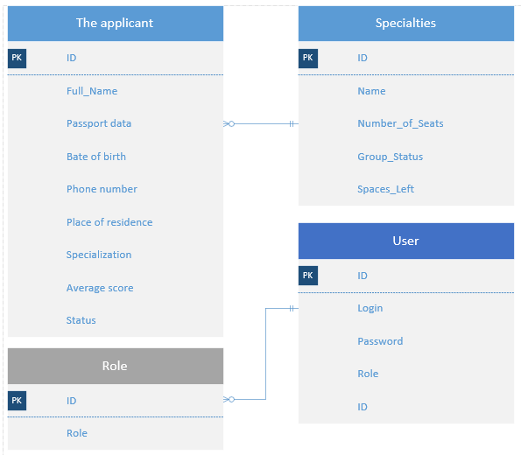
Рис. 1. Диаграмма ERD
2.2 Разработка базы данных
SQL Server Management Studio — это набор административных средств для управления компонентами, относящимися к SQL Server. Эта интегрированная среда позволяет пользователям выполнять разнообразные задачи, например резервное копирование данных, редактирование запросов и автоматизацию общих функций в одном интерфейсе.
Среда SQL Server Management Studio включает в себя следующие средства:
Редактор кода — богатый возможностями редактор скриптов для написания и редактирования скриптов. Среда SQL Server Management Studio предоставляет четыре версии редактора кода: редактор запросов ядра СУБД для скриптов Transact-SQL, редактор запросов многомерных выражений, редактор запросов расширения интеллектуального анализа данных и редактор запросов XML/A.
Обозреватель объектов для размещения, изменения, создания скрипта или выполнения объектов, принадлежащих экземплярам SQL Server.
Обозреватель шаблонов для размещения и написания сценариев шаблонов.
Обозреватель решений для организации и хранения связанных скриптов как части проекта.
Среда SQL Server Management Studio обеспечивает эффективность рабочих процессов, предоставляя:
Отключенный доступ. Можно писать и изменять скрипты, не соединяясь с экземпляром SQL Server.
Создание сценариев из любого диалогового окна. Можно создать скрипт из любого диалогового окна, а также читать, изменять, сохранять и многократно использовать скрипты после создания.
Создание базы данных для информационной системы учёта абитуриентов колледжа в SQL Server Management Studio (SSMS) включает несколько этапов, начиная с проектирования структуры базы данных и заканчивая созданием таблиц, связей и других объектов. Ниже приведён подробный порядок действий для создания базы данных в SQL Server Management Studio.
План проектирования базы данных:
- Планирование и проектирование.
- Открыть SQL Server Management Studio.
- Создание новой базы данных.
- Создание таблиц.
- Определение первичных ключей.
Планирование и проектирование базы данных для информационной системы в SQL Server Management Studio (SSMS) является фундаментальным этапом, определяющим структуру и организацию хранения данных.
На основе бизнес-требований определите основные сущности (например, "абитуриент", "специальность", "экзамен" и т.д.) и их атрибуты. Это поможет определить информацию, которую необходимо хранить.
Это включает разделение информации на отдельные таблицы и определение связей между ними.
На этом этапе создаётся высокоуровневая модель, отображающая основные сущности и связи между ними. Это обычно представляется в виде диаграммы сущность-связь (ER-диаграмма).
На основе концептуальной модели создается более детализированная логическая модель, включающая спецификацию таблиц, атрибутов, первичных и внешних ключей.
Определите связи между таблицами, включая первичные и внешние ключи, чтобы обеспечить целостность данных.
Открытие SQL Server Management Studio:
После запуска SQL Server Management Studio необходимо подключиться к серверу баз данных, на котором будет создаваться новая база данных. Для этого укажите имя сервера, тип аутентификации и учетные данные.
Создание новой базы данных:
Чтобы создать новую базу данных, щелкните правой кнопкой мыши на папке "Базы данных" в Object Explorer и выберите опцию "Новая база данных". В появившемся окне укажите имя базы данных, параметры хранения данных и логов, а также другие параметры, необходимые для создания базы данных.
Определение таблиц и структуры данных:
После создания базы данных определите необходимые таблицы и структуру данных. Для этого можно использовать встроенный инструмент для проектирования таблиц в SSMS. Создайте таблицы, определите поля и их типы данных, а также ограничения (например, первичные ключи, внешние ключи). После создания таблиц и определения их структуры убедитесь, что все поля и ограничения настроены правильно.
Этот этап создания базы данных для информационной системы в SQL Server Management Studio является ключевым для успешной реализации проекта и обеспечивает эффективную работу информационной системы.
После создания базы данных и определения необходимых таблиц и структуры данных начинается ключевой этап в разработке информационной системы. На этом этапе необходимо тщательно продумать каждый аспект базы данных, чтобы обеспечить ее эффективное функционирование и соответствие бизнес-требованиям.
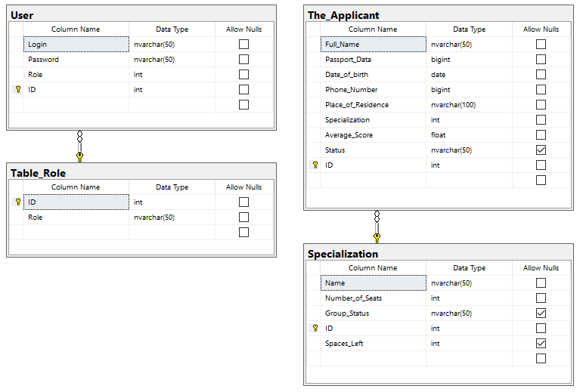
Рис. 2. Таблицы

В данной работе используется 4 таблицы базы данных User, Table_Role, The_Applicant, Specialization. Каждая таблица содержит уникальный ключ, атрибуты и связь.
В первую очередь, необходимо уделить внимание определению основных сущностей вашей информационной системы. Это могут быть, например, клиенты, продукты, заказы и т.д. Для каждой сущности определяются соответствующие таблицы в базе данных, а также их атрибуты, то есть характеристики или свойства, которые они имеют.
После этого следует продумать структуру каждой таблицы. Это включает в себя определение первичных и внешних ключей, которые обеспечивают связи между таблицами, а также выбор подходящих типов данных для каждого атрибута. Важно учитывать нормализацию данных для предотвращения избыточности и обеспечения целостности информации.
2.3 Словарь данных
Словарь данных содержит информацию об источниках, взаимосвязях между данными, их описания, сведения о характере использования. Словарь данных можно рассматривать как вспомогательную базу данных, в которой хранится информация об основной базе данных.
Пользователи баз данных и разработчики приложений могут получить выгоду от единого стандартизированного документа словаря данных, который перечисляет организацию, содержимое, соглашения по одной или более баз данных. Это обычно включает в себя имена и описания различных таблиц и полей в каждой базе данных, дополнительные детали такие, как тип и длина каждого элемента данных. Не существует универсального стандарта, описывающего уровень детализации в подобном документе, но есть основное описание метаданных о структуре базы данных, а не о самих данных.
Одним из преимуществ хорошо спроектированного словаря данных является то, что он помогает упорядочить структуру базы данных или большого комплекса баз данных.
Таблица 1. Пользователь
Data Dictionary
User
KEY | FIELD NAME | DATA TYPE / FIELD SIZE | REQUIRED? | NOTES
 | Login | NVARCHAR (20) | Y | Запрашивает имя
 | Password | NVARCHAR (10) | Y | Запрашивает пароль
 | Role | INT | Y | Указывает роль пользователя
FK | ID | INT | Y | Запрашивает ID

Таблица 2. Роль
Data Dictionary
Role
KEY | FIELD NAME | DATA TYPE / FIELD SIZE | REQUIRED? | NOTES
PK | ID | INT | Y | ID
 | Role | NVARCHAR (50) | Y | Описание уникального номера

Таблица 3. Группы
Data Dictionary
Specialization
KEY | FIELD NAME | DATA TYPE / FIELD SIZE | REQUIRED? | NOTES
PK | ID | INT | Y | ID
 | Number of Seats | INT | Y | Номер телефона
 | Name | NVARCHAR (50) | Y | Имя
 | Group Status | NVARCHAR (50) | Y | Статус
 | Spaces_Left | INT |  | Количество мест в группе

Таблица 4. Абитуриенты
Data Dictionary
The_Applicant
KEY | FIELD NAME | DATA TYPE / FIELD SIZE | REQUIRED? | NOTES
PK | ID | INT | Y | ID
 | Full Name | NVARCHAR (50) | Y | ФИО
 | Passport Data | BIGINT | Y | Паспортные данные
 | Date of birth | DATE | Y | Дата рождения
 | Phone Number | BIGINT | Y | Номер телефона
 | Average Score | FLOAT | Y | Средний балл
 | Status | NVARCHAR (50) | Y | Статус
 | Place of Residence | NVARCHAR (50) | Y | Уникальный номер гостя по списку в заявке
 | Specialization | INT | Y | Номер специальности

В целом, словарь данных является важным инструментом для управления данными, обеспечивая структурированное описание всех элементов базы данных и помогая поддерживать их целостность, доступность и безопасность.
Данный словарь являться подробным описание ERD Диаграммы (Рис. 1. Диаграмма ERD) сущность-связь. (ERD) является важным инструментом в проектировании базы данных, который позволяет визуализировать структуру данных и их взаимосвязи.
ГЛАВА 3. РАЗРАБОКА ИНФОРМАЦИОННОЙ СИСТЕМЫ
3.1 Создание дизайна пользовательского интерфейса
Создание дизайна пользовательского интерфейса в Visual Studio включает в себя несколько шагов, которые позволяют создать удобный и привлекательный интерфейс для вашего приложения.
Первым шагом для создания дизайна пользовательского интерфейса в Visual Studio является создание нового проекта. Выберите тип проекта (например, Windows Forms Application или WPF Application) и укажите имя проекта и место его сохранения.
Дизайн формы: Откройте файл формы в режиме дизайнера, где вы сможете создавать дизайн интерфейса визуально. Вы увидите пустую форму, на который можно размещать элементы управления.
Добавление элементов управления: для добавления элементов управления на форму, перейдите к панели инструментов, на которой находятся все необходимые элементы: кнопки, текстовые поля, метки, списки и другие. Выберите элемент, перетащите его на форму и разместите его в нужном месте.
Настройка свойств элементов управления: После добавления элемента управления, откройте свойства этого элемента. Здесь вы можете настроить свойства элемента, такие как текст, цвет, размер, шрифт, выравнивание и другие параметры.
Дизайн макета: Расположите элементы управления на форме таким образом, чтобы дизайн был удобен для пользователя. Используйте выравнивание, сетку и другие инструменты для создания привлекательного макета.
Создание стилей и тем: В Visual Studio можно использовать стили и темы для создания единообразного дизайна вашего приложения. Вы можете создать собственные стили или воспользоваться готовыми темами.
Тестирование и отладка: После завершения дизайна интерфейса, запустите приложение для проверки работы элементов и визуального отображения. Проведите тестирование и отладку, чтобы устранить возможные ошибки.
Оптимизация для различных разрешений экрана: Учтите различные разрешения экрана и размеры устройств, чтобы ваш интерфейс выглядел хорошо на разных устройствах.
Итак, процесс создания дизайна пользовательского интерфейса в Visual Studio требует внимания к деталям, креативности и тщательной работы с инструментами разработки.
Авторизация — это процесс проверки подлинности пользователя или устройства перед предоставлением доступа к определенным ресурсам, данным или функциям, таких как логин и пароль, для проверки личности пользователя.
В данной работе для реализации авторизации используется поле ввода пароля и поле выпадающего списка с логином пользователя, после чего вход в приложение осуществляется кнопкой "Войти".
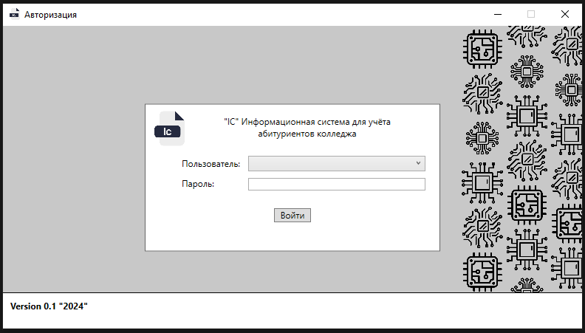
Рис. 3. Авторизация

Главное окно (или основное окно) — это основной интерфейс программы или приложения, который предоставляет пользователю доступ к основным функциям, управлению данными и взаимодействию с программой. Оно обычно содержит основные элементы управления, такие как меню, панели инструментов, кнопки, поля ввода и отображения информации.
В приложении реализовано меню, в котором пользователь получает доступ к основным таблицам, непосредственно в которых он может вести работу.
Каждый page имеет свой функционал. В page группы, секретарь учебной части имеет возможность добавлять новые группы, а также реализована возможность их изменения и удаления.
Секретарь имеет доступ к функции "Отчеты". Отчет показывает полный список группы, а также абитуриентов и их средний балл аттестата.
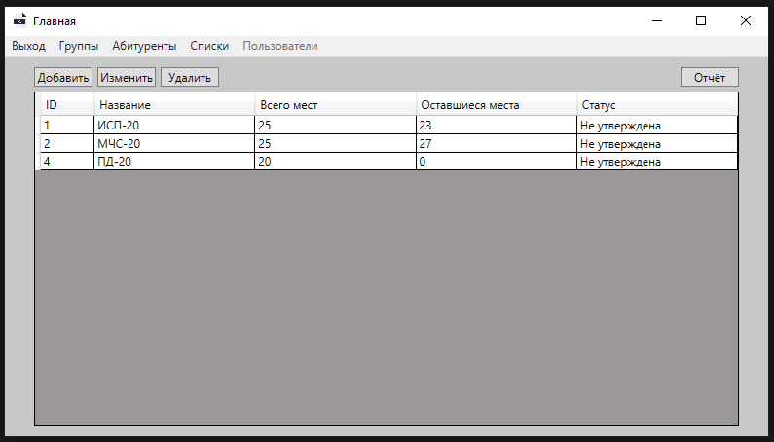
Рис. 4. Группы

Отчёт — это документ, который содержит информацию о результатах и анализе определенной деятельности.
В отчёте предоставлены основные данные по группе ИСП-20, а также выделено место для подписи.
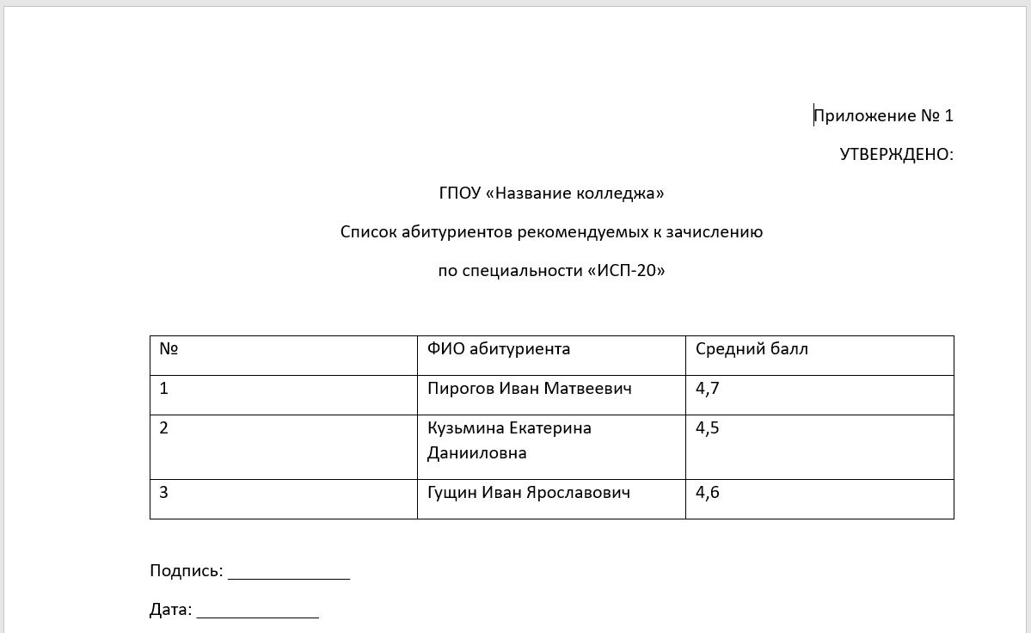
Рис. 5. Отчёт

Далее предоставлен основной функционал приложения, page абитуриент в нем реализован функционал такой как:
Меню поиска — это элемент интерфейса, который позволяет пользователям искать конкретные объекты, информацию или функции в приложении. Обычно в меню поиска есть поле для ввода текста, в которое пользователь может вводить ключевые слова или фразы для поиска. Результаты поиска могут отображаться в виде списка объектов или предложений, соответствующих запросу пользователя.
Данный функционал демонстрирует удобство для пользователей, Пользователи могут быстро находить нужную информацию или функции в приложении, не тратя время на поиск вручную.
Также таблицы данных — это структурированный способ представления информации в виде таблицы, состоящей из строк и столбцов. Каждая строка таблицы обычно представляет собой одну запись или элемент данных, а каждый столбец содержит определенные атрибуты или значения для этих записей.
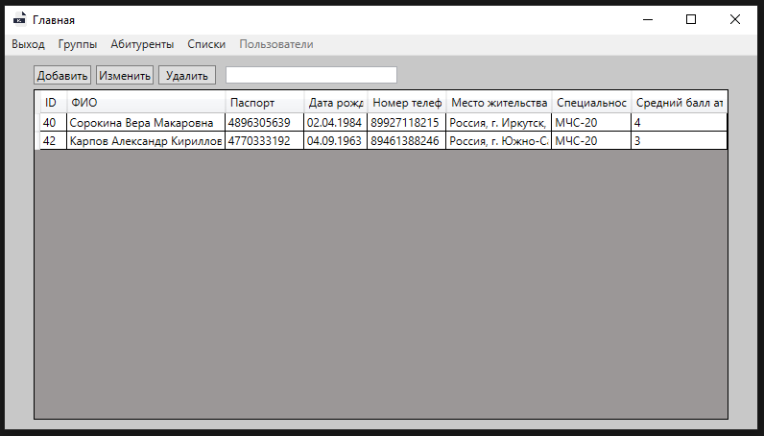
Рис. 6. Абитуренты
Таблицы данных используются для организации и представления больших объемов информации в удобной форме.
Преимущества таблиц данных:
1. Структурированность: Таблицы позволяют структурировать данные для удобного анализа и просмотра.
2. Сравнение данных: благодаря таблицам легко сравнивать данные и выявлять паттерны или тренды.
3. Фильтрация и сортировка: Пользователи могут легко фильтровать и сортировать данные в таблицах для получения необходимой информации.
В page (список) реализованна возможность подтверждения абитуриентов в группы. Флажок (Check box) - это элемент интерфейса, который представляет собой маленький квадрат или круг, обычно с текстовой меткой, который позволяет пользователю выбирать одно или несколько значений из предоставленных вариантов. Флажок может быть установлен (отмечен) или снят (не отмечен), в зависимости от выбора пользователя. в виде Check box который отсортировывает уже зачисленых студенетов.
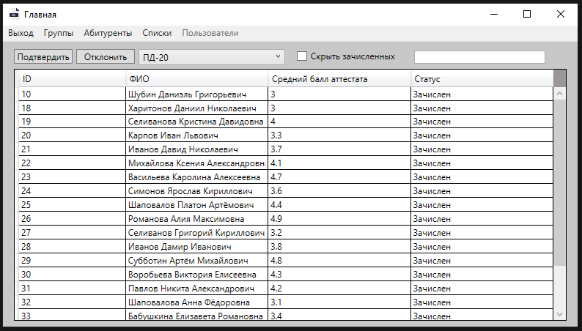
Рис. 7. Списки

Функция добавления пользователей в приложении для администратора имеет несколько важных причин:
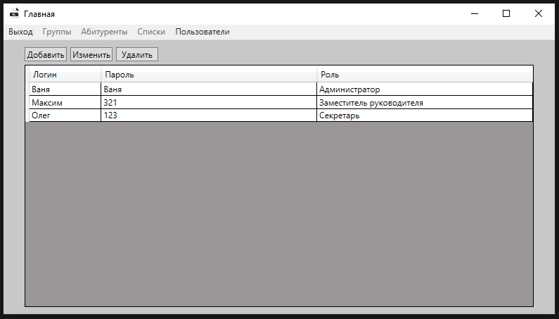
Рис. 8. Пользователи

1. Управление доступом: Администратору может потребоваться добавлять новых пользователей в приложение, чтобы предоставить им доступ к определенным функциям или данным.
2. Контроль безопасности: Добавление пользователей позволяет администратору контролировать безопасность приложения.
В целом, функция добавления пользователей в приложении для администратора необходима для обеспечения безопасности, управления доступом и создания персонализированного опыта использования приложения для конечных пользователей.
На page (Пользователи) администратор имет функционал добавлене изменении редоктирования пользователей в системе.
3.2 Написание кода для реализации функциональности системы
Процесс написания кода для реализации функциональности информационной системы в Visual Studio включает в себя несколько этапов, начиная от создания проекта и завершая тестированием и оптимизацией. Для обработки событий, которые происходят в информационной системе (например, нажатие кнопок, отправка форм и т.д.), а также для взаимодействия с пользователем нужен код.
Производство разработки модулей информационной системы в соответствии с техническим заданием.
Работа с базой данных. Информационная система использует базу данных, для взаимодействия с базой данных используется код, чтобы выполнить запросы, обновить данные, извлечь информацию и т.д.
После написания кода проводится тестирование функциональности информационной системы. Это может включать в себя модульное тестирование отдельных компонентов, интеграционное тестирование и тестирование пользовательского интерфейса.
Это общий процесс написания кода для реализации функциональности информационной системы в Visual Studio. Конечно, каждая информационная система может иметь свои особенности и требования, но эти шаги представляют общий каркас разработки информационных систем.
Взаимодействие пользователей системы (по ролям) с функциональными модулями системы. Описание отражает действия пользователя в зависимости от его роли и реакцию системы на это действие. Описание строится на основе предметной области.
Устройство функционирования информационной системы состоит так: Секретарь заходит в информационную систему под своим логином и паролем, информационная система проверяет логин и пароль из базы данных, если данные существуют, то пользователь (секретарь) проходит в главное окно информационной системы.
Также секретарь имеет возможность выйти из системы, в этом случаи главное окно закрывается, вместо него появляется окно для авторизации.
Заместитель директора заходит в информационную систему под своим логином и паролем, информационная система проверяет логин и пароль из базы данных, если данные существуют, то пользователь (секретарь) проходит в главное окно информационной системы.
Также Заместитель директора имеет возможность выйти из системы, в этом случаи главное окно закрывается, вместо него появляется окно для авторизации.
В его функционал в информационной системе входит контроль наполненности группы, для вывода отчёта секретаря учебной части колледжа.
Администратор заходит в информационную систему под своим логином и паролем, информационная система проверяет логин и пароль из базы данных, если данные существуют, то администратор проходит в главное окно информационной системы.
Также администратор имеет возможность выйти из системы, в этом случаи главное окно закрывается, вместо него появляется окно для авторизации.
В главном окне информационной системы есть меню, осуществляющее переход между страницами (page), всего таких страниц 4.
Секретарь имеет доступ к 3 страницам, станица группы:
Выводиться таблица данных, в таблице располагаются колонки с данными, такими как:
- Название – название набирающейся группы.
- Всего мест – выделенное количество мест в группе.
- Оставшиеся места – фактическое количество мест в группе.
- Статус – стаутс группы на момент набора студентов.
На странице группы реализована возможность создать отчёт по выбранной секретарём группе, отчёт показывает фактическое количество набранных студентов в группу, а также средний бал каждого набранного в группу студента.
Секретарь имеет возможность добавление новых групп, их изменения, а также удаление.
Чтобы проконтролировать наполненность группы, есть параметр (статус), данные параметр может изменять только заместитель директора, Отчёт можно распечатать, только если статус группы (Утверждён).
Страница абитуриенты:
Таблица данных абитуриентов выводит информацию непосредственно данных, поступающих в учреждение, данные абитуриентов вносит секретарь учебной части.
Данные:
- Фамиля, Имя, Отчество поступающего в учреждение.
- Серия и номер паспорта.
- Дата рождения.
- Адрес проживания.
- Средний балл аттестата.
- Номер телефон.
- Выбранная специальность для поступления.
Секретарь имеет возможность добавление новых абитуриентов, их изменять, а также удалять.
На странице абитуриентов, реализован поиск по ФИО.
Страница списки, содержит таблицу с такими данными такими как:
- Фамиля, Имя, Отчество поступающего в учреждение.
- Средний балл аттестата.
- Статус.
На данной странице статус имеет три значение, в рассмотрении, зачислен, не зачислен.
Каждый из статусов несёт не только информативный характер, но и функциональный, при статусе в рассмотрение, студент ещё не будет зачислен в данную группу, но изменив статус на зачислен, студент автоматически добавляться в набранную группу, в дальнейшем его можно будет увидеть в отчёте. Статус (не зачислен), означает что студент не прошёл по критериям, и его будут рассматривать на другую группу.
С помочью CheckBox можно скрыть зачисленных абитуриентов и сконцентрироваться на наборе абитуриентов, которые находиться в рассмотрении.
На странице абитуриентов, реализован поиск по ФИО.
Администратор имеет доступ к странице с пользователями, в который он может добавить нового пользователя или изменить пароль, а также удалить, секретаря или зам директора, если на то есть необходимость.
Пользовательские истории (User Stories) — это инструмент описания требований к программному обеспечению, который фокусируется на потребностях и целях конечных пользователей. Они используются в методологии разработки ПО, для определения функциональности и поведения системы из перспективы пользователей.
Каждая пользовательская история описывает конкретный аспект функциональности системы с точки зрения определенной роли пользователя.
- Роль пользователя: определяет, кто именно будет использовать систему или функциональность, и какая у него есть цель.
- Действия пользователя: описывает конкретные действия, которые пользователь будет выполнять в системе.
- Цели действий: объясняет, какие цели у пользователя при выполнении этих действий и какую пользу он от них получит.
Пользовательские истории в зависимости от роли пользователя. Описание включает роль пользователя системы, производимые им действия и цели этих действий. У одного действия, не может быть более одной цели.
Таким образом, пользовательские истории помогают команде разработки ПО лучше понять потребности пользователей и создавать функциональность системы, которая будет соответствовать их ожиданиям и целям.
ЗАКЛЮЧЕНИЕ
Информационные системы являются актуальными на сегодняшний день - одна из наиболее перспективных и быстроразвивающихся отраслей. С каждым годом растет количество информационных систем в нашей стране.
В ходе выполнения дипломной работы была разработана информационная система для учета абитуриентов, предназначенная для ускорения процессов приема студентов в колледже. была спроектирована диаграмма: Entity-Relationship Diagram, и разработана база данных, а также разработан интерфейс приложения и произведено программирование информационной системы. Данная информационная система была разработана для работников приёмной комиссии колледжа.
Актуальность данной работы заключается в необходимости совершенствования процессов приема студентов в образовательных учреждениях. Разработка информационной системы для учета абитуриентов представляет собой важный шаг в направлении автоматизации процессов приема студентов.
Поставленные задачи были выполнены успешно. Разработанная информационная система позволяет обрабатывать большие объемы информации о поступающих студентах, что способствует формировании учебных групп и распределении абитуриентов. Система также упрощает процедуры приема, сокращает временные затраты на обработку документов и повышает качество работы приемной комиссии.
Экономический эффект от внедрения информационной системы для учета абитуриентов колледжа проявляется через сокращение временных и трудовых затрат на обработку информации, оптимизацию учебного процесса и улучшение качества обслуживания студентов. Это приводит к повышению эффективности работы приемной комиссии, улучшению качества учета данных абитуриентов и оптимизации учебных процессов в целом.
Таким образом, разработка и внедрение информационной системы для учета абитуриентов колледжа имеет высокую актуальность, обладает значительным потенциалом для повышения эффективности управления данными о поступающих студентах и способствует современным подходам к автоматизации процессов в сфере образования.
СПИСОК ИСПОЛЬЗУЕМЫХ ИСТОЧНИКОВ. И ЛИТЕРАТУРЫ
- Герасимова Е. К. Цифровизация образования: от теории к практике: учебное пособие/ Герасимова Елена, 2022. – 157 с.
- Гриффитс И. Программируем на C# 8.0. Разработка приложений: учебное пособие/ Иэн Гриффитс, 2020. – 944 с.
- Литвак Е. SQL с нуля и быстро: учебное пособие/ Елена Литвак, 2023. – 190 с.
- Молинаро Э. де Граф Р. SQL. Сборник рецептов: учебное пособие/ Энтони Молинаро, Роберт де Граф, 2021. – 591 с.
- Натан А. WPF 4. Подробное руководство: учебное пособие/ Адам Натан, 2021. – 880 с.
- Ошероув Р. Искусство автономного тестирования с примерами на C#: учебное пособие/ Рой Ошероув, 2022. – 362 с.
- Рафалович В. Data mining, или Интеллектуальный анализ данных для занятых. Практический курс: учебное пособие/ Владимир Рафалович, 2020. – 110 с.
- Рихтер Д. CLR via C#. Программирование на платформе Microsoft .NET Framework 4.5 на языке C#: учебное пособие/ Джеффри Рихтер, 2022. – 893 с.
- Стиллман Э. Грин Д. Изучаем C#: учебное пособие/ Эндрю Стиллман, Дженнифер Грин, 2021. – 769 с.
- Ульстайн С. Шепот питона: учебное пособие/ Cилье Ульстайн, 2020. – 350 с.
- C Sharp – Режим доступа: https://ru.wikipedia.org/wiki/C_Sharp
- Entity Framework: как быстрее написать код для работы с базой данных – Режим доступа: https://skillbox.ru/media/code/entity_framework/
- Geek Brains Изучение C# // ИТ-инженер. Передовые технологии [Электронный ресурс] – Режим доступа: https://gb.ru/geek_university/engineer/main
- Geek Brains Изучение C# // Мета вселенные [Электронный ресурс] – Режим доступа: https://gb.ru/geek_university/engineer/metaverse
- Geek Brains Изучение C# // Разработчик: старт в ИТ с нуля до Junior [Электронный ресурс] – Режим доступа: https://gb.ru/geek_university/developer
- Geek Brains Изучение C# // Разработчик: старт в ИТ с нуля до Middle [Электронный ресурс] – Режим доступа: https://gb.ru/geek_university/developer/engineer/it-master
- Geek Brains Изучение C# // Разработчик: старт в ИТ с нуля до Pro [Электронный ресурс] – Режим доступа: https://gb.ru/geek_university/developer/engineer/it-pro
- Meta nit Изучение C# // Начало работы. Visual Studio [Электронный ресурс] – Режим доступа: https://metanit.com/sharp/tutorial/1.2.php
- Meta nit Изучение C# // Первое приложение в WSL [Электронный ресурс] – Режим доступа: https://metanit.com/sharp/tutorial/1.7.php
- Meta nit Изучение C# // Язык C# и платформа .NET [Электронный ресурс] – Режим доступа: https://metanit.com/sharp/tutorial/1.1.php
- Microsoft SQL Server – Режим доступа: https://ru.wikipedia.org/wiki/Microsoft_SQL_Server
- NET Framework – Режим доступа: https://ru.Wikipedia.org/wiki/.NET_Framework
- Skill Box Изучение C# // Профессия Frontend-разработчик [Электронный ресурс] – Режим доступа: https://skillbox.ru/course/frontend-developer/
- Skill Box Изучение C# // Профессия Специалист по кибербезопасности с нуля [Электронный ресурс] – Режим доступа: https://skillbox.ru/course/profession-cybersecurity/
- SQL Server Management Studio – Режим доступа: https://ru.wikipedia.org/wiki/SQL_Server_Management_Studio.

